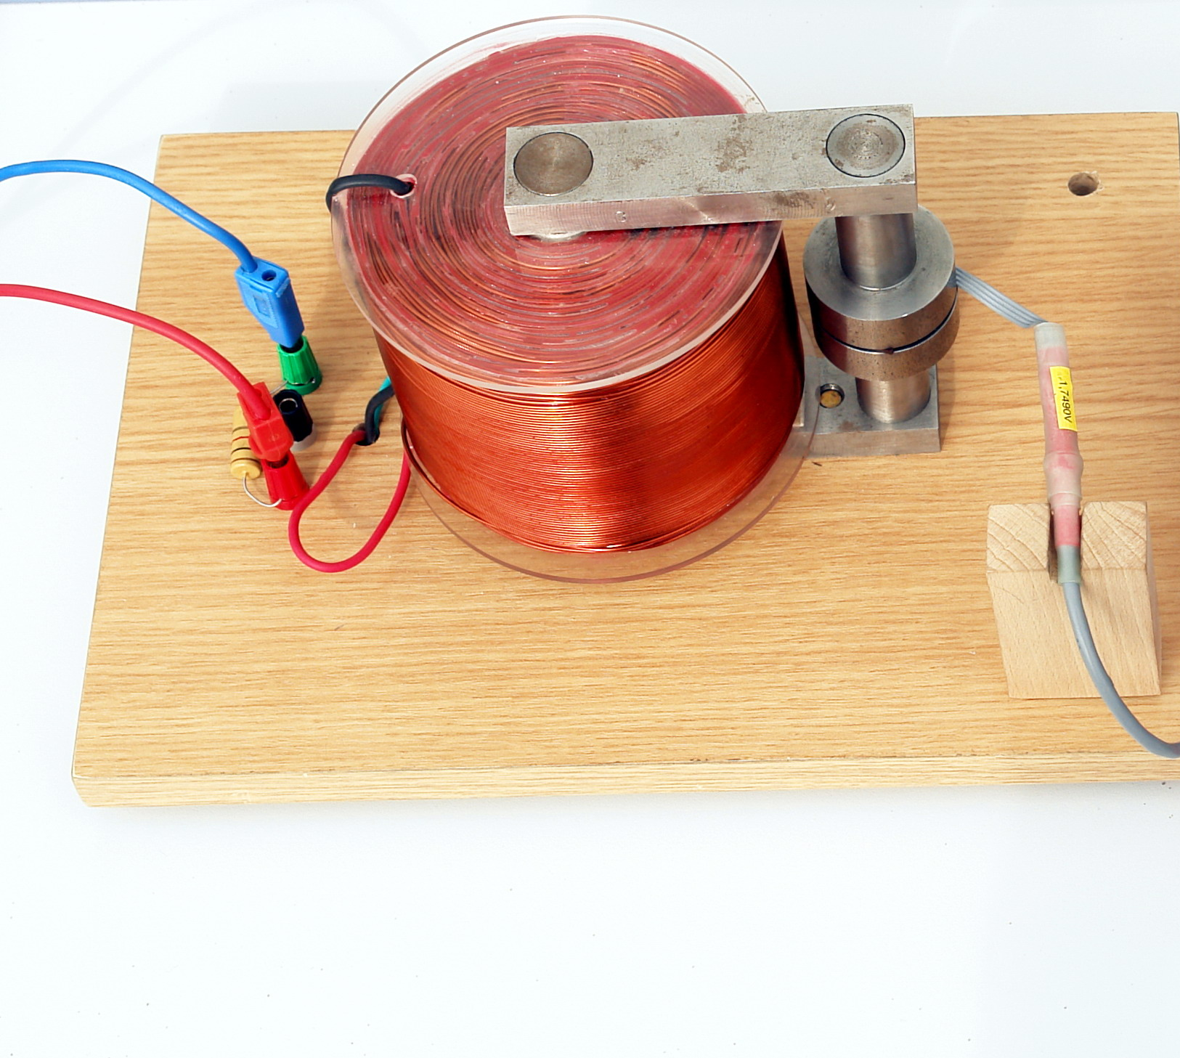
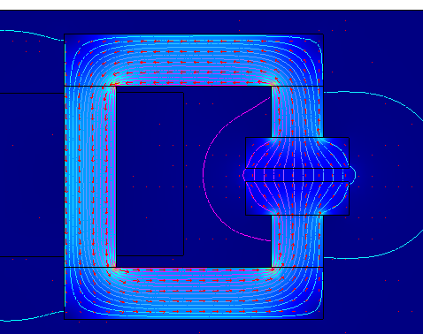
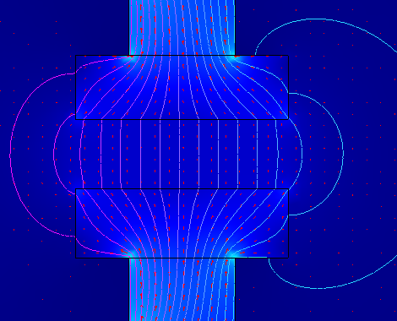
Tok v navitju povzroči magnetno polje. Če je navitje na jedru iz feromagnetnega materiala, se magnetno polje razširi predvsem v feromagnetni material, mnogo manj pa v okolico. Numerična simulacija nam pokaže dokaj enakomerno porazdelitev magnetnega polja znotraj feromagnetnega jedra, kar omogoča poenostavitve analize tovrstnih struktur. Zračna reža povzroča veliko magnetno upornost, pa tudi nehomogenost polja v zračni reži. Znaten del polja je tudi v neposredni okolici, kar imenujemo stresanje polja. Stresanje se veča z večanjem debeline zračne reže. Med feromagnetnima poloma v zračni reži je (magnetna) sila, ki je sorazmerna kvadratu gostote magnetnega pretoka.

